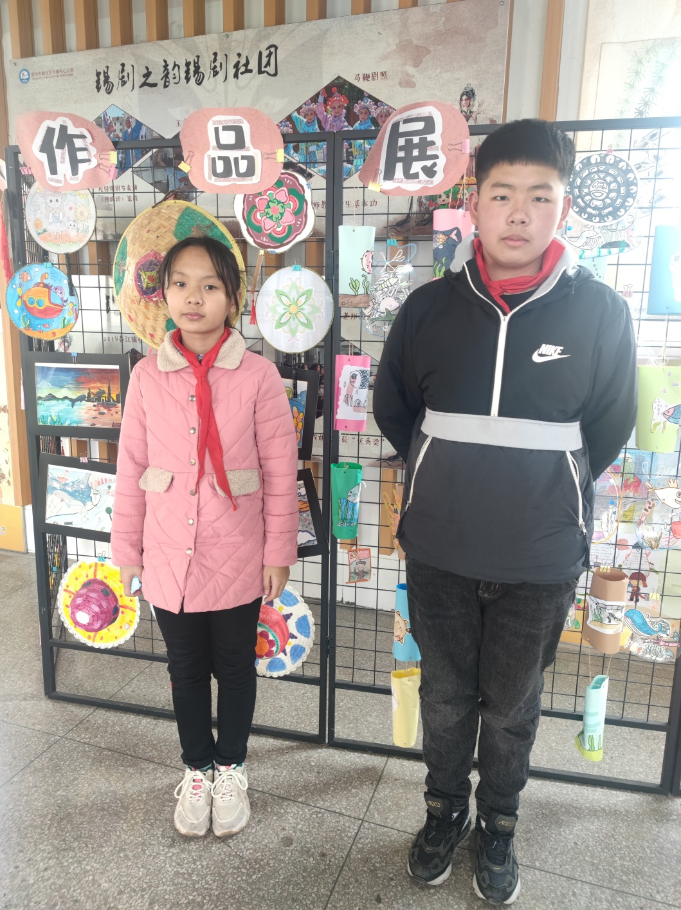

我们是六5班的程远好、康俊熙。我们尊敬师长、勤奋好学，积极向上！在学校里，我们能认真完成老师布置的作业，积累阅读，帮助老师完成班级文化的布置，是老师得力的小助手；在生活上，我们也能够帮父母做力所能及的家务，积极参加社会实践活动，不断充实自己。